
Как подключить плинтус с led-подсветкой (краткая инструкция):

Для того, чтобы установить плинтус с подсветкой вам понадобится:

 | плинтус с рассеивающим экраном от Evrowood  (экран идет в комплекте)
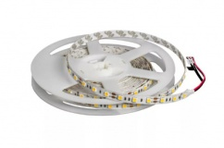 | led-лента  (мы рекомендуем ленту на 120 светодиодов, мощность 9,6 ватт, сила тока 0,8 ампер, 12 или 24 вольта)
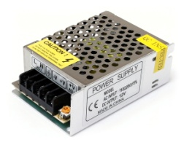 | блок преобразователь (блок питания)  Как рассчитать мощность блока:  мощность блока = мощность ленты х длина периметра + 20% про запас
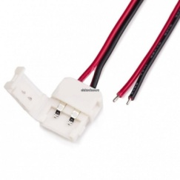 | провод для led ленты (по мере надобности)
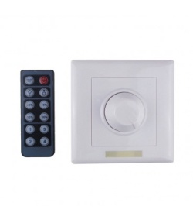 | диммер, датчик движения, пульт (по мере надобности)

Инструкция:
1. Находим точку включения - ваш провод из стены - 220 вольт.
2. К нему подсоединяем блок питания, он преобразует наши 220 вольт в 12 или 24 вольта. С одной стороны подводится провод домашней сети 220 вт, с другой 12-вольтовый провод led (красный провод + , красно-черный -)
Блок обычно прячут: в нишу, в стену, в шкаф, самый маленький блок 20х3х5 см

3. Из блока идет тонкий led провод (ок 4 мм) и его подводим к точке подключения на led-ленте.

4. Led-ленту достаем из упаковки и наклеиваем липкой стороной на led-канал плинтуса. Конец ленты подключаем к тонкому проводу из блока. И всё - плинтус загорается.
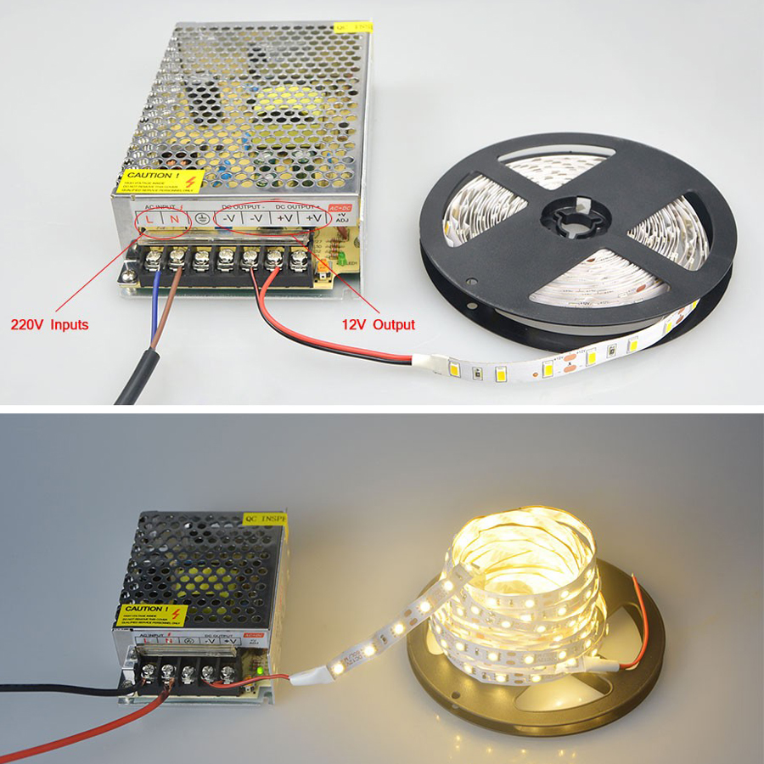

5. Если плинтусы разделяются например дверной коробкой. То тонкий led-провод мы ведем по двери и снова подключаем к плинтусу.

6. Если мы хотим подключить диммер или датчик движения.
Подключение диммера к светодиодной ленте несложно и не требует специальных инструментов. Если вы знаете основы электрики, то все работы сможете выполнить самостоятельно без привлечения специалиста. Для ввода диммера в работу достаточно включить его между источником постоянного напряжения (блока питания) и светодиодной лентой. При этом, конечно, необходимо соблюдать полярность и не перепутать вход и выход устройства.
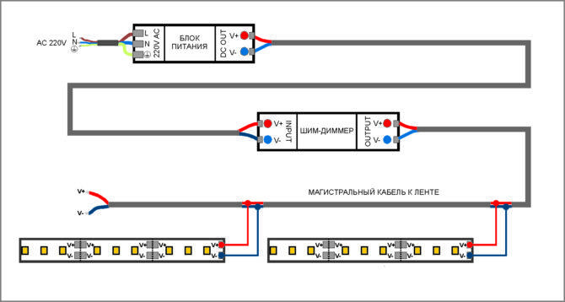
Типовая схема подключения одноканального диммера к монохромной светодиодной ленте
Источник: https://lampaexpert.ru/svetodiodnaya-lenta/kak-vybrat-i-podklucit-dimmer

Как подключить диммер к RGB ленте? Без проблем, особенностей подключения светорегулятора к многоцветной ленте никаких нет. Принцип тот же, что и для монохромной, только проводов больше.
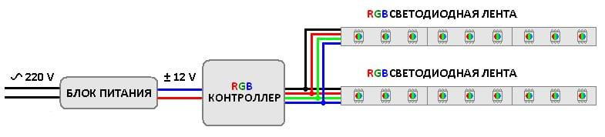
Подключение диммера 12 вольт к многоцветной ленте
Источник: https://lampaexpert.ru/svetodiodnaya-lenta/kak-vybrat-i-podklucit-dimmer

Как выбрать диммер?

Напряжение питания и мощность. Рабочее напряжение светорегулятора должно быть таким же, как и у ленты – 12 или 24 вольта. Что касается мощности, то она должна быть на 15-20% выше, чем мощность ленты. Если лент несколько, то их мощности складываются, а 15-20% – это необходимый запас надежности. Диммер, работающий на пределе своих возможностей, долго не протянет.
Количество каналов. Эта характеристика зависит от типа ленты, которую вы собрались использовать. Для монохромной ленты достаточно обычного одноканального регулятора. RGB или RGB+W Диммер нужен многоканальный, причем не все эффекты, которые можно реализовать при помощи второго типа ленты, доступны RGB диммеру и наоборот.
Конструкция и управление. Встраиваемый, накладной или для скрытой установки. Тут все зависит от задумки и удобства пользования. То же самое с методом управления. Кнопки, сенсоры, поворотная ручка, ДУ – что больше нравится и наиболее удобно именно тебе. Но некоторые сенсоры и тем более ДУ стоят дороже.
Функционал. Схема «чем больше, тем лучше» тут не работает. За каждую дополнительную функцию придется платить иногда немалые деньги. Если, к примеру, вы не собираетесь управлять люстрой со смартфона или встраивать ее в систему «умный дом», то и прибор с такими интерфейсами брать не надо – будут спущены деньги на ветер.

